Marius Bubui

Informatică, Anul 1, grupa 2

Proiect EWD

Site web

**Prezentare generală**

Aplicația reprezintă un mod de promovare al unei săli de fitness prin intermediul unui site web. Aceasta oferă informații referitoare la activitățile care se pot desfășura, abonamente, locații și permite utilizatorului logarea în contul său de utilizator pentru obținerea unor beneficii.

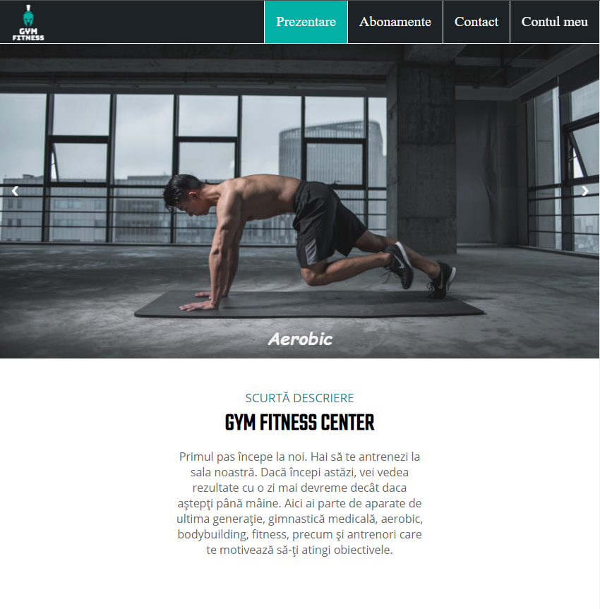

**Modul de funcționare și utilizare**

Este necesar un browser pentru a putea utiliza această aplicație. Browserul interpretează codul din fișiere și afisează conținutul final cu care utilizatorul poate interacționa. Pentru utilizarea părții de cont personal este necesară conexiunea la o baza de date SQL, precum și la un intepretor PHP pentru executarea scripturilor specifice. Întrucât aplicația a fost construită în mod responsive, aceasta are o compatibilitate cross-platform.

**Puncte urmate în dezvoltarea aplicației**

* HTML

Prin intermediul Hyper Text Markup Language s-au pus bazele proiectului. Cu ajutorul acestuia s-au alcătuit 6 pagini web, la rândul lor prelucrate cu ajutorul altor tehnologii. Fișierul index.html reprezintă pagine de pornire în care sunt prezente link-uri către restul paginilor. Tot aici sunt introduse informațiile text și imagine și sunt precizați specificatori de clasă și de id pentru a face facil lucrul cu elementele HTML.

* CSS

Cascading Style Sheets este un standard pentru formatarea elementelor unui document HTML. Cu ajutorul acestuia a fost realizat în mare parte designul aplicației, codul acestuia fiind separat in fișiere specifice cu extensia .css pentru o mai bună modularizare. Responsiveness-ul este realizat prin intermediul instrucțiunii @media only screen care setează anumite atribute în funcție de dimensiunea ecranului pe care este vizualizată aplicația. Pentru organizarea și alinierea informațiilor în pagină s-au utilizat tabele și modulul flexbox. Aplicația conține și un meniuri de tip drop-down, precum și animații ale logoului realizate cu ajutorul trasnformărilor CSS.

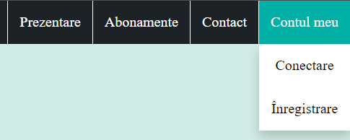

Meniu

drop-down

* JavaScript și jQuery

Limbajul JavaScript și biblioteca JQuery sunt folosite pentru a genera pagini web dinamice. Prin intermediul evenimentelor de mouse s-au introdus instrucțiuni care modifică stilul elementelor. Funcțiia setInterval() a ajutat la crearea animațiilor din slideshow, dar și a logoului, realizându-se modificarea dinamică a poziției elementelor. Totodata, se folosesc scripturi pentru a prelucra datele din formulare.

* PHP

La fel ca și JavaScript, limbajul PHP este utilizat pentru a crea conținut dinamic. În mod special, acesta se află în spatele formularului de înregistrare și login. În plus, el este folosit pentru a comunica cu baza de date responsabilă pentru stocarea informațiilor despre useri.

* MySQL

Serviciul de baze de date MySql este ce responsabil de păstrarea și actualizarea informațiilor referitoare la useri. Acesta conține un tabel cu peste 50 de intrări preluate dintr-un fișier csv stocat local. Legătura dintre aplicație și baza de date este realizată prin intermediul scripturilor PHP.

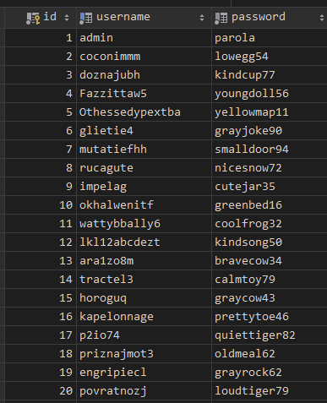

O parte din informațiile

din baza de date

**Descrierea funcționării formularului de login și înregistrare**

Utilizatorul este nevoit să completeze cele două câmpuri, numele de utilizator și parola. După validarea datelor introduse scriptul verifică în baza de date dacă acest cont există. În caz contart afișează un mesaj corespunzător. Pentru crearea unui cont nou este necesară confirmarea parolei. Cele două inputuri sunt comparate, iar apoi scriptul realizează inserarea lor în baza de date.

